MATEMATİK DERS PLANI 1.HAFTA ( 17 - 21 Eylül )
BÖLÜM I:
Süre: 5 Ders Saati
DERS | MATEMATİK
SINIF | 4
KONU ALANI | SAYILAR VE İŞLEMLER
ÜNİTE BAŞLIĞI | 1.ÜNİTE
KAVRAMLAR | Bölük, basamak değeri, yuvarlama
BÖLÜM II:
KAZANIMLAR | M.4.1.1.1. 4, 5 ve 6 basamaklı doğal sayıları okur ve yazar.  M.4.1.1.2. 10 000’e kadar (10 000 dahil) yüzer ve biner sayar.
ÖĞRENME-ÖĞRETME YÖNTEM VE TEKNİKLERİ | Anlatım, Soru Cevap, Rol Yapma, Grup Çalışması
KULLANILAN ARAÇ VE GEREÇLER | Ders kitabı, bilgisayar, projeksiyon, binlik, yüzlük, onluk ve birlik, taban bloklar, beyaz, mavi, sarı ve yeşil renklerde dört, karton, makas, kalem, kâğıt, torba.
DERS ALANI | Sınıf
ÖĞRENME-ÖĞRETME SÜRECİ
KONU | 4 -5 ve 6 Basamaklı Doğal Sayılar  Yüzer ve Biner İleriye Doğru Sayma
ÖĞRETME-ÖĞRENME ETKİNLİKLERİ
*Onluk taban bloklar kullanılarak üç basamaklı bir doğal sayı öğretmen tarafından modellenir. Öğrencilerden bu sayının kaç olduğunu belirleyip söylemeleri istenir.
*Daha sonra onluk taban bloklar kullanılarak dört basamaklı bir doğal sayı öğretmen tarafından modellenir.
*Bu modelin hangi sayıyı gösterdiğini nasıl belirleyebilecekleri sorulur.
*Şimdiye kadar en çok kaç basamaklı sayıları öğrendikleri sorulur.
*10 tane yüzlük taban blok bir araya getirtilir. Bunlar yüzer ritmik saydırılır. Binlik blok inceletilir. Bir tane binlik bloğun içinde kaç tane yüzlük blok olduğu sorulur.
* Öğrencilere dört, beş ve altı basamaklı doğal sayıların rakamlarla yazılışları ve okunuşları sorulur.
* Taban blokları kullanarak dört, beş ve altı basamaklı çeşitli doğal sayılar oluşturulur. Öğrencilerden bu sayıların kaç olduğunu rakamlarla ve okunuşlarıyla belirtmeleri istenir.
* Basamak tablosu yaparak sayıyı bu tabloya yerleştirmeleri istenir.
* Bu sayının üç basamaklı bir doğal sayıdan farkının ne olduğu sorulur.
* Ara basamaklarında “0” bulunan dört, beş ve altı basamaklı doğal sayılar söylenir. Bu sayıları onluk taban bloklarla modellemeleri, rakamlarla yazmaları ve okumaları istenir.
*Bir sayının ara basamaklarında “0” rakamı bulunduğunda bu sayının nasıl okunacağı konuşulur.
* En büyük ve en küçük 4, 5 ve 6 basamaklı doğal sayılar buldurulur.
* 4, 5 ve 6 basamaklı doğal sayılar için basamak tablosu kullandırılır.
* 10 000’e kadar (10 000 dahil) yüzer ve biner saydırılır.
Bireysel Öğrenme Etkinlikleri | Öğrencilerden dört ,beş ve altı basamaklı sayıların nerelerde kullanıldığını gözlemlemeleri, gözlemlerini bir liste şeklinde yazıp getirmeleri istenir.
Grupla Öğrenme Etkinlikleri
Özet

BÖLÜM III

Ölçme-Değerlendirme:
*Ders kitabındaki 13 ve 16. sayfalardaki alıştırmalar yaptırılır.  *10 000’e kadar yüzer ve biner sayalım.  Aşağıdaki sayıların okunuşlarını yazınız.  a. 37 704 .............................................................  b. 70 549 .............................................................  c. 21 810 .............................................................  ç. 46 257 .............................................................  d. 69 013 .............................................................  e. 38 008 ....................... | Okunuşları aşağıda verilen sayıları rakamlarla yazınız.  a. Kırk dokuz bin üç yüz elli dört .........................  b. Yirmi yedi bin iki yüz .......................................  c. Yetmiş sekiz bin yüz altı .................................  ç. Doksan dört bin on dört .................................  d. Altmış bir bin beş yüz beş ..............................  e. On bin yedi yüz seksen altı ............................

Dersin Diğer Derslerle İlişkisi/Açıklamalar

BÖLÜM IV
Planın Uygulanmasına İlişkin Açıklamalar

Sınıf Öğretmeni Okul Müdürü

MATEMATİK DERS PLANI 2.HAFTA ( 24 - 28 Eylül )
BÖLÜM I:
Süre: 5 Ders Saati
DERS | MATEMATİK
SINIF | 4
KONU ALANI | SAYILAR VE İŞLEMLER
ÜNİTE BAŞLIĞI | 1.ÜNİTE
KAVRAMLAR

BÖLÜM II:
KAZANIMLAR | M.4.1.1.2. 10 000’e kadar (10 000 dahil) yüzer ve biner sayar.  M.4.1.1.3. 4, 5 ve 6 basamaklı doğal sayıların bölüklerini ve basamaklarını, basamaklarındaki rakamların basamak değerlerini belirler ve çözümler.  M.4.1.1.4. Doğal sayıları en yakın onluğa veya yüzlüğe yuvarlar.
ÖĞRENME-ÖĞRETME YÖNTEM VE TEKNİKLERİ | Anlatım, Soru Cevap, Bireysel ve Grup Çalışması, Oyun
KULLANILAN ARAÇ VE GEREÇLER | Ders kitabı, bilgisayar, projeksiyon, basamak tablosu, ikisi renkli ve biri beyaz olan üç karton parçası, makas, kalem, iki kâğıt, torba
DERS ALANI | Sınıf
ÖĞRENME-ÖĞRETME SÜRECİ
KONU
ÖĞRETME-ÖĞRENME ETKİNLİKLERİ
* Öğrencilere 10 000’e kadar (10 000 dahil) yüzer ve biner saydırılır.
* Ders kitabı s.17’deki hatırlama etkinlikleri yapılır. Öğrenciler ikişerli olarak gruplandırılır. Gruplara yeterli miktarda basamak tablosu dağıtılır. Etkinlik şu yönergeler verilerek sürdürülür:
• Dört, beş ya da altı basamaklı bir doğal sayı yazın.
• Bu sayıyı basamak tablosunda gösterin.
• Tabloları arkadaşınızla değişin.
• Arkadaşınızın yazmış olduğu sayıyla ilgili üç soru yazın (sayının bölükleri, basamakları ve rakamlarının basamak değerleri ile ilgili).
• Tabloları tekrar değiştirip soruları cevaplayın.
* 18. sayfadaki tablo inceletilir ve açıklatılır. Tablodaki sayının hangi bölüklerden oluştuğu, bu bölüklerde hangi basamakların bulunduğu söyletilir.
• Bu basamaklarda bulunan rakamların basamak değerleri söyletilir. Basamaklarda tekrarlanan 2 rakamının basamak değerlerinin neden farklı olduğu açıklatılır.
* 19. sayfadaki sayılar inceletilir. Bu sayılardan yola çıkarak bir sayının basamaklarındaki rakamların basamak değeri deyince ne anladıkları açıklatılır. 19. sayfadaki etkinliklerde belirtilen sayıların basamaklarındaki rakamların basamak değerlerini yazmaları istenir. Bu çalışmalardaki bazı sayıların bazı basamaklarında aynı rakamların bulunduğuna dikkat çekilir. Bu rakamların basamak değerlerinin kaç olacağını nedenleriyle söylemeleri istenir.
* Öğrencilerden, bölüklerinde yer alan sayıların verildiği sayıyı yazmaları istenir. Bu sayıların basamaklarındaki rakamların basamak değerleri söyletilir. Basamak değeri 0 (sıfır) olan rakamın hangi basamakta olduğu söyletilerek etkinlik tamamlanır.
“1250 sayısını nasıl çözümleyebilirsiniz?” sorusu sorulur. Bir sayıyı çözümlemeyle sayının basamaklarındaki rakamların basamak değerlerini belirleme arasında nasıl bir ilişki olduğu konuşulur. 20 -21 – 22 ve 23. sayfalarda verilen çalışmalarda verilen sayılar inceletilir. Bu sayıdaki 4 ve 0 rakamlarına dikkat çekilir. Bunların basamak değerleri inceletilir. Ara basamaklarda “0” bulunan çeşitli sayıları çözümlemeleri sağlanır.
•22. sayfadaki çalışmada belirtilen tablo doldurtulur. Öğrencilerden de benzer bir tablo oluşturmaları istenebilir. Öğrencilerden 324 621 doğal sayısındaki rakamların basamak değerlerini tablo üzerinde göstermeleri istenir.
Bölük adları | Binler bölüğü |  |  | Birler bölüğü
Basamak adları | Yüz  binler b. | On  binler b. | Binler b. | Yüzler b. | Onlar b. | Birler b.
Sayı | 3 2 4 6 2 1
Rakamın basamak değeri | 300 000 | 20 000 | 4000 | 600 | 20 | 1

* Bir önceki yıldaki bilgilerden hareketle tahtaya üç, basamaklı bir doğal sayı yazılır. Bu sayılar en yakın onluğa ve yüzlüğe yuvarlanır. Sayıyı en yakın onluğa ve yüzlüğe yuvarlarken kullanılan yöntem belirtilir.
* Aynı yöntemle dört, beş ve altı basamaklı bir sayı, en yakın onluğa ve yüzlüğe yuvarlanabilir mi? Açıklayınız.
* En yakın onluğa ya da yüzlüğe yuvarlama stratejilerini nerelerde kullanıyoruz?” sorusu sorulur.
* Öğrencilere sayıları en yakın onluğa veya yüzlüğe yuvarlama ihtiyacı fark ettirilir.
* En çok üç basamaklı doğal sayıları en yakın onluğa yuvarlamalarını isteyerek yuvarlamayla ilgili ön bilgilerin hatırlanması sağlanır.
*Tahtada verilen örnek inceletilir. Onlar basamağında 5 rakamı bulunan sayıların en yakın yüzlüğe nasıl yuvarlandığı açıklatılır.
• Birler veya onlar basamağında beş bulunan çeşitli sayılar verilir. Bunları en yakın onluğa veya yüzlüğe yuvarlamaları istenir.
* Ders kitabı sayfa 26’daki alıştırmalar yaptırılır.

BÖLÜM III
Ölçme-Değerlendirme:
*Neler Öğrendik?  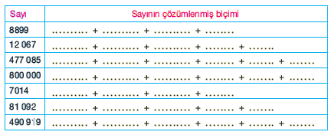 | 3478 sayısının rakamlarının yerleri değiştirilerek yazılan ve en yakın yüzlüğe yuvarlanmışı;  a. 4400 olan sayıları, b. 7500 olan sayıyı,  c. 4700 olan sayıyı, ç. 7800 olan sayıları,  d. 4800 olan sayıları, e. 8500 olan sayıyı,  f. 7400 olan sayıları, g. 8700 olan sayıları yazınız.
Dersin Diğer Derslerle İlişkisi/Açıklamalar

BÖLÜM IV
Planın Uygulanmasına İlişkin Açıklamalar

Sınıf Öğretmeni Okul Müdürü

MATEMATİK DERS PLANI 3.HAFTA ( 01 – 05 Ekim )
BÖLÜM I:
Süre: 5 Ders Saati
DERS | MATEMATİK
SINIF | 4
KONU ALANI | SAYILAR VE İŞLEMLER
ÜNİTE BAŞLIĞI | 1.ÜNİTE
KAVRAMLAR
BÖLÜM II:
KAZANIMLAR | M.4.1.1.4. Doğal sayıları en yakın onluğa veya yüzlüğe yuvarlar.  M.4.1.1.5. En çok altı basamaklı doğal sayıları büyük/küçük sembolü kullanarak sıralar.
ÖĞRENME-ÖĞRETME YÖNTEM VE TEKNİKLERİ | Anlatım, Soru Cevap, Bireysel ve Grup Çalışması, Oyun
KULLANILAN ARAÇ VE GEREÇLER | Ders kitabı, bilgisayar, projeksiyon, bir fiyat listesi, binlik, yüzlük, onluk ve birlik taban  bloklar ve iki kutu
DERS ALANI | Sınıf
ÖĞRENME-ÖĞRETME SÜRECİ
KONU
ÖĞRETME-ÖĞRENME ETKİNLİKLERİ
* Bir önceki yıldaki bilgilerden hareketle tahtaya üç, basamaklı bir doğal sayı yazılır. Bu sayılar en yakın onluğa ve yüzlüğe yuvarlanır. Sayıyı en yakın onluğa ve yüzlüğe yuvarlarken kullanılan yöntem belirtilir.
* Aynı yöntemle dört, beş ve altı basamaklı bir sayı, en yakın onluğa ve yüzlüğe yuvarlanabilir mi? Açıklayınız.
* En yakın onluğa ya da yüzlüğe yuvarlama stratejilerini nerelerde kullanıyoruz?” sorusu sorulur.
* Öğrencilere sayıları en yakın onluğa veya yüzlüğe yuvarlama ihtiyacı fark ettirilir.
* En çok üç basamaklı doğal sayıları en yakın onluğa yuvarlamalarını isteyerek yuvarlamayla ilgili ön bilgilerin hatırlanması sağlanır.
*Tahtada verilen örnek inceletilir. Onlar basamağında 5 rakamı bulunan sayıların en yakın yüzlüğe nasıl yuvarlandığı açıklatılır.
• Birler veya onlar basamağında beş bulunan çeşitli sayılar verilir. Bunları en yakın onluğa veya yüzlüğe yuvarlamaları istenir.
* Ders kitabı sayfa 26’daki alıştırmalar yaptırılır.

*Sıralamalarda sembol kullandırılır. Önce iki sayı, sonra ikiden fazla sayılarla karşılaştırma yaptırılarak sıralatılır.
*Öğrencilerden Adana, Artvin, Edirne, Kars ve Kırıkkale illerinin Ankara’ya olan uzaklıklarını karşılaştırarak uzaktan yakına veya yakından uzağa doğru sıralamaları istenir.
Ankara - Adana 490 km
Ankara - Artvin 999 km
Ankara - Edirne 681 km
Ankara - Erzurum 877 km
Ankara - Kırıkkale 77 km
999> 877> 681> 490> 77 77<490<681<877<999
* Öğrencilerden iki sayıyı karşılaştırırken neler yaptıklarını açıklamaları istenir.
*Ders kitabı 28 ve 29. sayfalardaki örnekler inceletilir. Tablodaki sayıları taban bloklarıyla modellemeleri ve karşılaştırmaları istenir.
*Sayılardan hangisinin büyük, hangisinin küçük olduğuna nasıl karar verdikleri açıklatılır.
*Açıklamalar yaparak bu sayıları büyükten küçüğe doğru sıralamaları sağlanır.
*Ders kitabı 28 ve 29. Sayfalar yaptırılır.

BÖLÜM III
Ölçme-Değerlendirme:
*Neler Öğrendik?  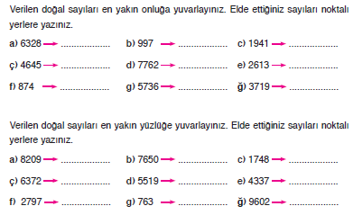  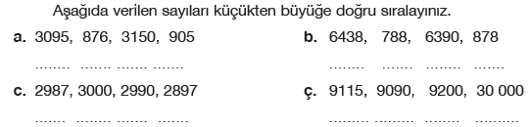 | 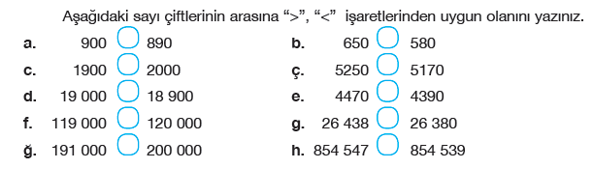  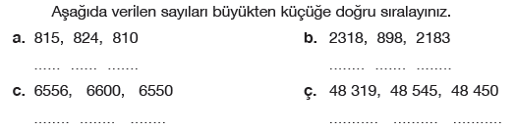
Dersin Diğer Derslerle İlişkisi/Açıklamalar

BÖLÜM IV
Planın Uygulanmasına İlişkin Açıklamalar

Sınıf Öğretmeni Okul Müdürü

MATEMATİK DERS PLANI 4.HAFTA ( 08 – 12 Ekim )
BÖLÜM I:
Süre: 5 Ders Saati
DERS | MATEMATİK
SINIF | 4
KONU ALANI | SAYILAR VE İŞLEMLER
ÜNİTE BAŞLIĞI | 1.ÜNİTE
KAVRAMLAR
BÖLÜM II:
KAZANIMLAR | M.4.1.1.6. Belli bir kurala göre artan veya azalan sayı örüntüleri oluşturur ve kuralını açıklar.  M.4.1.2.1. En çok dört basamaklı doğal sayılarla toplama işlemini yapar.
ÖĞRENME-ÖĞRETME YÖNTEM VE TEKNİKLERİ | Anlatım, Soru Cevap, Bireysel ve Grup Çalışması, Oyun
KULLANILAN ARAÇ VE GEREÇLER | Ders kitabı, bilgisayar, projeksiyon, küre, el feneri, birim küpler, üç değişik renkte karton, cetvel, makas, resimli kartlar, binlik, yüzlük, onluk ve birlik taban bloklar, hesap makinesi
DERS ALANI | Sınıf
ÖĞRENME-ÖĞRETME SÜRECİ
KONU
ÖĞRETME-ÖĞRENME ETKİNLİKLERİ
*30. sayfadaki etkinlik yaptırılarak öğrencilerin örüntüyle ilgili ön bilgileri hatırlamaları sağlanır.
* Birim küpler kullanılarak 1, 3, 5 ve 7 küpten oluşan bir örüntü oluşturulur. Bunları incelemeleri ve bunlar arasında nasıl bir ilişki olduğunu düşünmeleri istenir.
30. sayfadaki örnekte öğrencilerden örüntüdeki ilişkiyi açıklamaları istenir. 30. sayfadaki diğer örneklerdeki çalışmalar yaptırılır.
*Birim küpler kullanılarak çeşitli örüntüler oluşturulur. Bu örüntülerdeki ilişkileri belirlemeleri ve sonraki adımları oluşturmaları istenir.
*Birim küpler kullanılarak birkaç ögesi eksik örüntüler oluşturulur. Bu örüntülerdeki kuralları belirleyip bu kurallara göre eksik ögeleri tamamlamaları sağlanır.
* Belli kurala uygun ritmik sayma yaptırılır. Artan veya azalan bir örüntüde her bir terimi, adım sayısı ile ilişkilendirir.
*Sayı örüntülerinde önce kuralı bulmaları sağlanır. Ardndan örüntü devam ettirilir. Aralarındaki fark sabit olan sayı örüntüleri ile sınırlı kalınır.
*Ders kitabı sayfa 33 yaptırılır.

*Toplama işlemi ile ilgili önceki senelerden öğrendikleri hatırlatılarak hangi durumlarda yapıldığına örnekler verdirilir. Toplama işlemine ait terimler söyletilir. Toplama işleminin nasıl yapıldığını açıklamaları istenir. 34. sayfadaki etkinlik yaptırılır.
• Etkinlikte verilen problemde geçen sayılar taban bloklar ile modelletilir.
• Bu bloklar bir araya getirtilir, toplamın kaç olduğu sorulur.
• Bu etkinliği toplama işlemiyle ifade etmeleri ve bu işlemi nasıl yaptıklarını açıklamaları istenir.
“Bir aile, kira için ayda 380 TL, eğitim için 237 TL ve gıda için 674 TL harcıyor. Bu ailenin aylık kira, eğitim ve gıda masrafı ne kadardır?” sorusu sorulur. Önce onluk taban bloklarla modelleyerek sonra toplama işlemiyle bu sorunun cevabını bulmaları sağlanır.
* 36 ve 37. sayfalardaki toplama işlemleri yaptırılır. İşlem yapılırken eldeye dikkat çekilir. Eldenin ne olduğu ve nereye eklendiği sorulur. Bu işlemleri yaptıktan sonra nasıl bir sonuca ulaştıkları sorulur.
* Üç doğal sayı ile yapılan toplama işleminde sayıların toplanma sırasının sonucu değiştirmediğini görmeleri sağlanır. Toplamada verilmeyeni bulmaya yönelik çalışmalar yaptırılır.
*Ders kitabı sayfa 38 ve 39 yaptırılır.

BÖLÜM III
Ölçme-Değerlendirme:
*Neler Öğrendik?  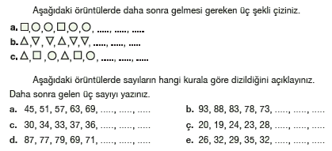 | 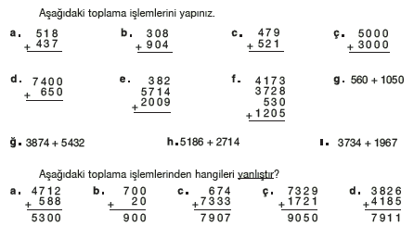
Dersin Diğer Derslerle İlişkisi/Açıklamalar

BÖLÜM IV
Planın Uygulanmasına İlişkin Açıklamalar

Mehmet Emin BİLEM Mehmet Şerif ÖZDEMİR

Sınıf Öğretmeni Okul Müdürü

MATEMATİK DERS PLANI 5.HAFTA ( 15 – 19 Ekim )
BÖLÜM I:
Süre: 5 Ders Saati
DERS | MATEMATİK
SINIF | 4
KONU ALANI | SAYILAR VE İŞLEMLER
ÜNİTE BAŞLIĞI | 1.ÜNİTE
KAVRAMLAR
BÖLÜM II:
KAZANIMLAR | M.4.1.2.1. En çok dört basamaklı doğal sayılarla toplama işlemini yapar.
ÖĞRENME-ÖĞRETME YÖNTEM VE TEKNİKLERİ | Anlatım, Soru Cevap, Bireysel ve Grup Çalışması, Oyun
KULLANILAN ARAÇ VE GEREÇLER | Ders kitabı, bilgisayar, projeksiyon, binlik, yüzlük, onluk ve birlik taban bloklar, hesap makinesi
DERS ALANI | Sınıf
ÖĞRENME-ÖĞRETME SÜRECİ
KONU
ÖĞRETME-ÖĞRENME ETKİNLİKLERİ
*Toplama işlemine, içinde en çok dört basamaklı sayıların geçtiği problemler çözdürülerek başlanır.
*Toplama işlemi ile ilgili önceki senelerden öğrendikleri hatırlatılarak hangi durumlarda yapıldığına örnekler verdirilir. Toplama işlemine ait terimler söyletilir. Toplama işleminin nasıl yapıldığını açıklamaları istenir. 34. sayfadaki etkinlik yaptırılır.
• Etkinlikte verilen problemde geçen sayılar taban bloklar ile modelletilir.
• Bu bloklar bir araya getirtilir, toplamın kaç olduğu sorulur.
• Bu etkinliği toplama işlemiyle ifade etmeleri ve bu işlemi nasıl yaptıklarını açıklamaları istenir.
“Bir aile, kira için ayda 380 TL, eğitim için 237 TL ve gıda için 674 TL harcıyor. Bu ailenin aylık kira, eğitim ve gıda masrafı ne kadardır?” sorusu sorulur. Önce onluk taban bloklarla modelleyerek sonra toplama işlemiyle bu sorunun cevabını bulmaları sağlanır.
* 36 ve 37. sayfalardaki toplama işlemleri yaptırılır. İşlem yapılırken eldeye dikkat çekilir. Eldenin ne olduğu ve nereye eklendiği sorulur. Bu işlemleri yaptıktan sonra nasıl bir sonuca ulaştıkları sorulur.
* Üç doğal sayı ile yapılan toplama işleminde sayıların toplanma sırasının sonucu değiştirmediğini görmeleri sağlanır. Toplamada verilmeyeni bulmaya yönelik çalışmalar yaptırılır.
*Ders kitabı sayfa 38 ve 39 yaptırılır. Ders toplama işlemi etkinlikleri ile zenginleştirilir.

BÖLÜM III
Ölçme-Değerlendirme:
*Neler Öğrendik? | 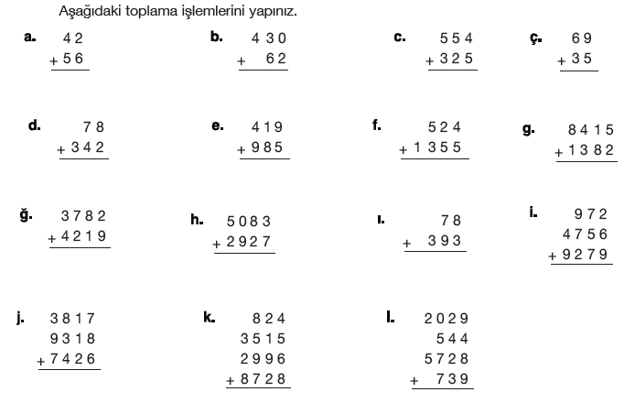
Dersin Diğer Derslerle İlişkisi/Açıklamalar

BÖLÜM IV
Planın Uygulanmasına İlişkin Açıklamalar

Mehmet Emin BİLEM Mehmet Şerif ÖZDEMİR

Sınıf Öğretmeni Okul Müdürü

MATEMATİK DERS PLANI 6.HAFTA ( 22 – 26 Ekim )
BÖLÜM I:
Süre: 5 Ders Saati
DERS | MATEMATİK
SINIF | 4
KONU ALANI | SAYILAR VE İŞLEMLER
ÜNİTE BAŞLIĞI | 1.ÜNİTE
KAVRAMLAR
BÖLÜM II:
KAZANIMLAR | M.4.1.2.2. İki doğal sayının toplamını tahmin eder ve tahminini işlem sonucu ile karşılaştırır.  M.4.1.2.3. En çok dört basamaklı doğal sayıları 100’ün katlarıyla zihinden toplar.
ÖĞRENME-ÖĞRETME YÖNTEM VE TEKNİKLERİ | Anlatım, Soru Cevap, Bireysel ve Grup Çalışması, Oyun
KULLANILAN ARAÇ VE GEREÇLER | Ders kitabı, bilgisayar, projeksiyon, binlik, yüzlük, onluk ve birlik taban bloklar
DERS ALANI | Sınıf
ÖĞRENME-ÖĞRETME SÜRECİ
KONU
ÖĞRETME-ÖĞRENME ETKİNLİKLERİ
*Toplama işlemi etkinliklerine yer verilir. En yakın onluğa ve yüzlüğe yuvarlama etkinlikleri hatırlatılır.
* İki doğal sayının toplamını tahmin ederken sayıların önce en yakın onluğa ya da yüzlüğe yuvarlandığı, yuvarlanan sayıların toplanmasıyla işlem sonucunun tahmin edildiği ve gerçek işlemin yapılarak işlem sonuçlarının karşılaştırıldığı hatırlatılır.
*İkinci bir yol olarak binler basamağındaki sayıların basamak değerleri ele alınarak işlemin sonucu tahmin edilir.
*Ders kitabı sayfa 50 ve 51’deki etkinliklere yer verilir. Gerçek sonuç ve tahmini sonuçlar “Tahminimiz, işlem sonucuna çok yakındır. İyi bir tahmin yaptığımız söylenemez.” gibi ifadelerle karşılaştırılır. Tekrar ve pekiştirme çalışmalarına yer verilir.

*Ders kitabı 52. sayfadaki örnek incelenir. Bu işlemlerin nasıl bu kadar hızlı yapıldığını düşünmeleri istenir. Daha önce zihinden toplama işlemi yaparken hangi stratejileri kullandıkları sorulur. Bunlara örnekler vermeleri istenir. * Dört basamaklı doğal sayıları 100’ün katlarıyla toplarken ne yapmak gerektiğini açıklamaları istenir.
Öğrencilerden Ders kitabı 53. sayfadaki örnekte yer alan toplama işlemini zihinden yapmaları ve bunları nasıl yaptıklarını açıklamaları istenir.
*Öğrenciler ikişerli olarak gruplandırılır. Gruptaki bir öğrenciden üç ya da dört basamaklı bir doğal sayı, diğerinden 100’ün katı olan bir sayı söylemesi istenir. Öğrencilerden bu iki sayıyı zihinden toplamaları ve buldukları toplamları karşılaştırmaları istenir. Başka sayılar söyletilerek etkinlik sürdürülür. Tekrar ve pekiştirme çalışmalarına yer verilir.
*Ders kitabı 54. sayfadaki alıştırmalar yaptırılır.

BÖLÜM III
Ölçme-Değerlendirme:
*Neler Öğrendik?  *Aşağıdaki tabloda istenenleri yapalım.  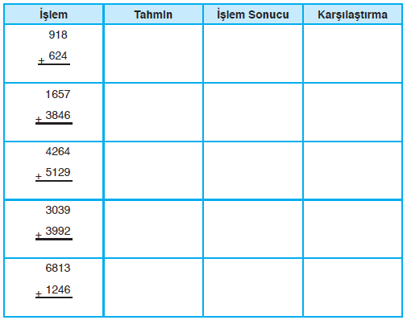 | 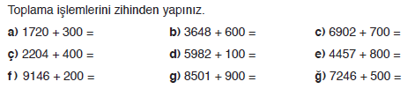  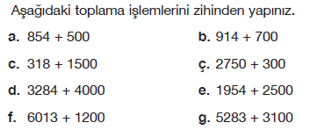
Dersin Diğer Derslerle İlişkisi/Açıklamalar

BÖLÜM IV
Planın Uygulanmasına İlişkin Açıklamalar

Mehmet Emin BİLEM Mehmet Şerif ÖZDEMİR

Sınıf Öğretmeni Okul Müdürü

